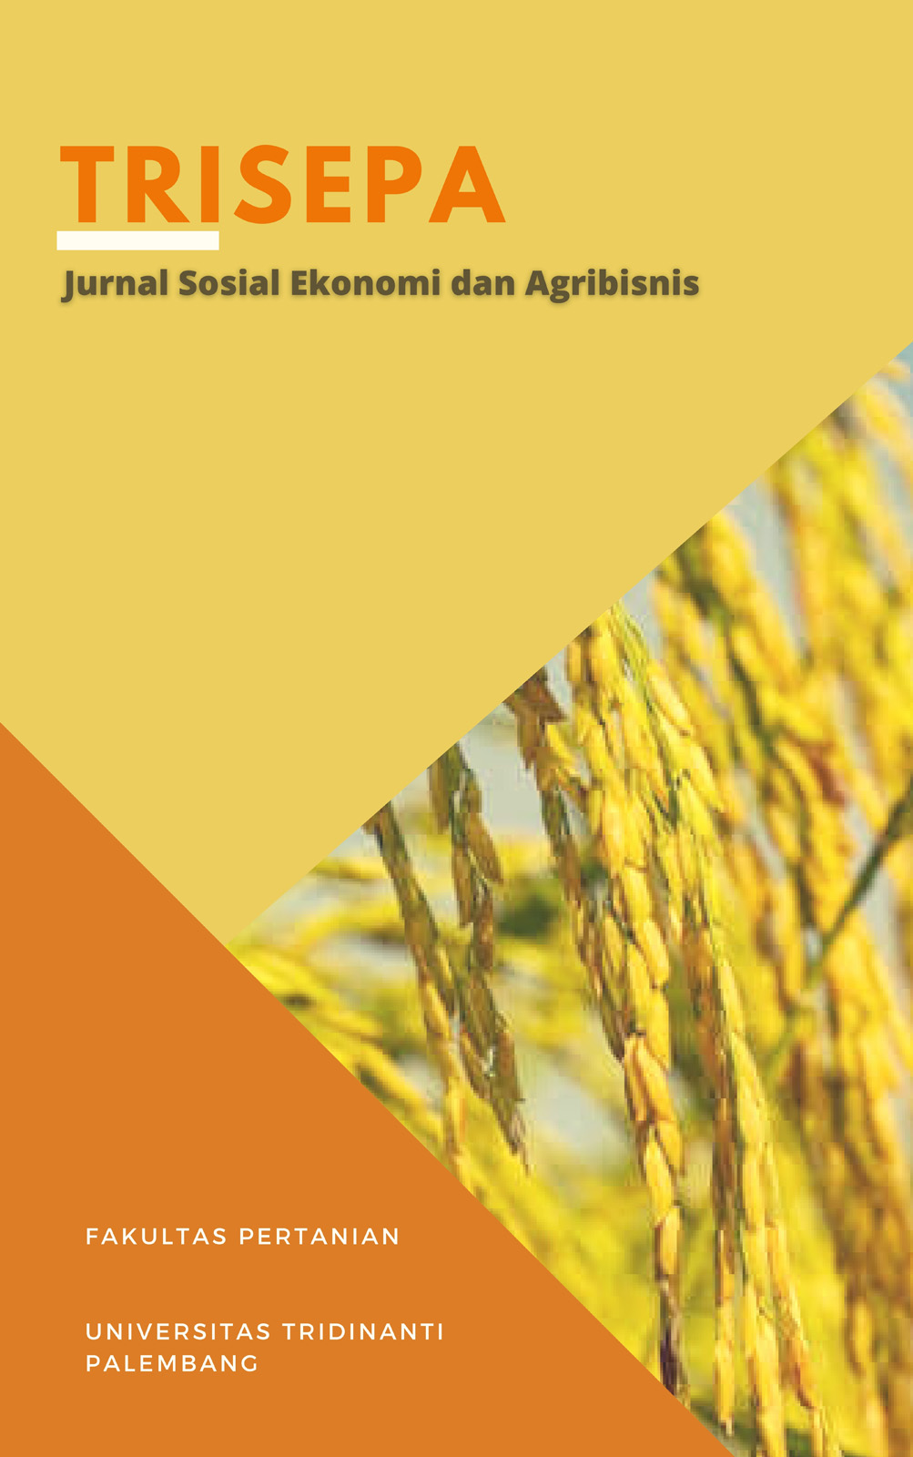
Volume 2 Nomor 1, Juli 2024
E-ISSN : 3046-9074

